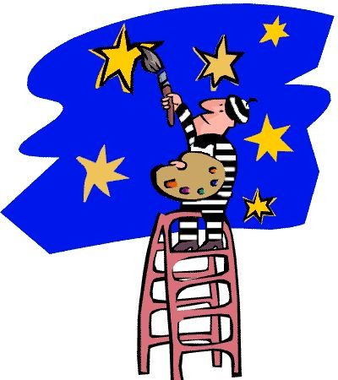Задания 10-12 класс



(филологическое направление, предметная область – литература)

# ИНТЕЛЛЕКТУАЛЬНАЯ ЧАСТЬ

**Часть А (тест)**

*Выберите один правильный вариант ответа*

# Кто из русских писателей пушкинской эпохи сочинил вальс, вошедший в историю музыкальной культуры под именем автора?

А) А.А. Дельвиг; Б) А.С. Грибоедов; В) Н.М. Языков; Г) Д.В. Давыдов

# В какой из нижеперечисленных цитат из романа «Евгений Онегин» говорится не о Москве, а о Петербурге

А) «Прощая, свидетель падшей славы,/Петровский замок»;

Б) «Уже столпы заставы/Белеют: вот уж по тверской/Возок несется чрез ухабы»;

В) «Все было тихо; лишь ночные/Перекликались часовые,/Да дрожек отдаленный стук/ С Мильонной раздавался вдруг»;

Г) «Проходит час-другой, и вот/У Харитонья в переулке/Возок пред домом у ворот/Остановился»

# Укажите часть поэмы Н.А. Некрасова «Кому на Руси жить хорошо», в которой повествование ведется от первого лица

А) «Крестьянка»; Б) «Последыш»;

В) «Пир на весь мир»; Г) «Пролог»

# Какие из нижеперечисленных высказываний И.С. Тургенева НЕ относятся к Базарову?

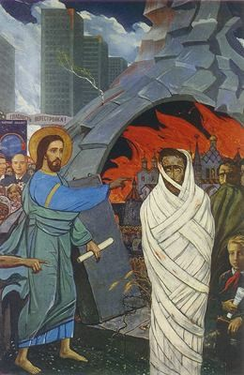А) «лицо трагическое»;

Б) «признак великого сердца»;

В) «честен, правдив, демократ до конца костей»; Г) «напрасно потраченная сила»

# Какой диалог в пьесе А.Н. Островского «Гроза» является завязкой внутреннего конфликта главной героини:

А) Катерина – Кабанова; Б) Катерина – Тихон;

В) Катерина – Борис; Г) Катерина – Варвара

# Что общего между этой картиной И. Глазунова и романом Ф.М. Достоевского?

А) Изображение библейского сюжета о воскрешении Лазаря;

Б) изображение «зари обновленного будущего, полного воскресения в новую жизнь»;

В) тема о неотвратимости наказания за преступление; Г) изображение трихин, вселившихся в сердца людей

# Укажите часть поэмы Н.А. Некрасова «Кому на Руси жить хорошо», в которой повествование ведется от первого лица

А) «Крестьянка»; Б) «Последыш»; В) «Пир на весь мир»; Г) «Пролог»

# Какие из нижеперечисленных высказываний И.С. Тургенева НЕ относятся к Базарову?

А) «лицо трагическое»; Б) «признак великого сердца»; В) «честен, правдив, демократ до конца костей»; Г) «напрасно потраченная сила»

# Какой диалог в пьесе А.Н. Островского «Гроза» является завязкой внутреннего конфликта главной героини:

А) Катерина – Кабанова; Б) Катерина – Тихон;

В) Катерина – Борис; Г) Катерина – Варвара

# Что общего между этой картиной И. Глазунова и романом Ф.М. Достоевского?

А) Изображение библейского сюжета о воскрешении Лазаря;

Б) изображение «зари обновленного будущего, полного воскресения в новую жизнь»;

В) тема о неотвратимости наказания за преступление; Г) изображение трихин, вселившихся в сердца людей

# При жизни Л.Н. Толстого роман «Война и мир» печатался в

А) двух томах; Б)трех томах; В)пяти томах; Г)шести томах.

# Какому из героев рассказа М. Горького «Старуха Изергиль» свойственны ницшеанские черты?

А) автобиографический герой; Б) Изергиль; В) Ларра; Г) Данко

# По какому принципу объединены эти стихотворения В.В. Маяковского:

**«О дряни», «Прозаседавшиеся»?**

А) в них представлена тема назначении поэзии; Б) это сатирические стихотворения;

В) стихотворения принадлежат к дооктябрьской лирике поэта; Г) в данных стихотворениях представлена тема любви

# Что является главным предметом изображения в пьесе М. Горького «На дне»

А) социальные противоречия действительности; Б) пути разрешения социальных противоречий; В) проблемы обитателей ночлежки;

Г) сознание и психология обитателей «дна» во всей их противоречивости

# Часть В (краткий ответ на вопрос)

1. **Установите соответствие: к каждой позиции первого столбца подберите соответствующую позицию из второго столбца.**

|  |  |
| --- | --- |
| **1.** А.С. Пушкин | **А)** Писатель, который весь борьба |
| **2.** Л.Н. Толстой | **Б)** Певец страданий |
| **3.** Н.А. Некрасов | **В)** Трагический тенор эпохи |
| **4.** Ф.М. Достоевский | **Г)** Великий предвозвеститель |
| **5.** А.Н. Островский | **Д)** Проповедник нравственности |
| **6.** С.А. Есенин | **Е)** Колумб Замоскворечья |
| **7.** А.А. Блок | **Ж)** Истинный художник жизни |
| **8.** А.П. Чехов | **З)** Последний писатель деревни |

# Прочитайте отрывок из художественного произведения.

Ну-ка, что за перемена? То не шутки – бой идет.

Встал один и бьет с колена Из винтовки в самолет.

…

Сам стрелок глядит с испугом:

Что наделал невзначай. Скоростной, военный, черный, Современный, двухмоторный – Самолет – стальная снасть – Ухнул в землю, завывая,

Шар земной пробить желая И в Америку попасть…

…

Виноваты, что ль, отчасти? И сказал сержант спроста:

- Вот что значит парню счастье, Глядь – и орден, как с куста…

# Назовите автора и произведение, откуда взят отрывок. Каким орденом мог быть награжден главный герой за этот бой, если бы он проходил, например, в марте 1943 г?

1. **Назовите художественные приемы, которые используют авторы в нижеприведенных отрывках из стихотворений**

***А.*** Кого позвать мне? С кем мне поделиться./ Той грустной радостью, что я остался жив? (С. А. Есенин)

***Б****.* Выпряг народ лошадей - и купчину / С криком «ура!» по дороге помчал... / Кажется, трудно отрадней картину / Нарисовать, генерал? (Н.А. Некрасов)

***В.*** Снова взбираюсь, глядя на ночь, / на верхний этаж семиэтажного дома. /

«Пришел товарищ Иван Ваныч?» — / «На заседании / А-бе-ве-ге-де-е-же-зе-кома (В.В. Маяковский)

***Г.*** Мильоны вас. Нас - тьмы, и тьмы, и тьмы. (А.А. Блок)

# У Сергея Александровича Есенина есть сборники стихотворений, связанные с названиями православных праздников. Назовите эти сборники. Определите, какие из предметов (см. картинки ниже) являются предметом- символом этих праздников.

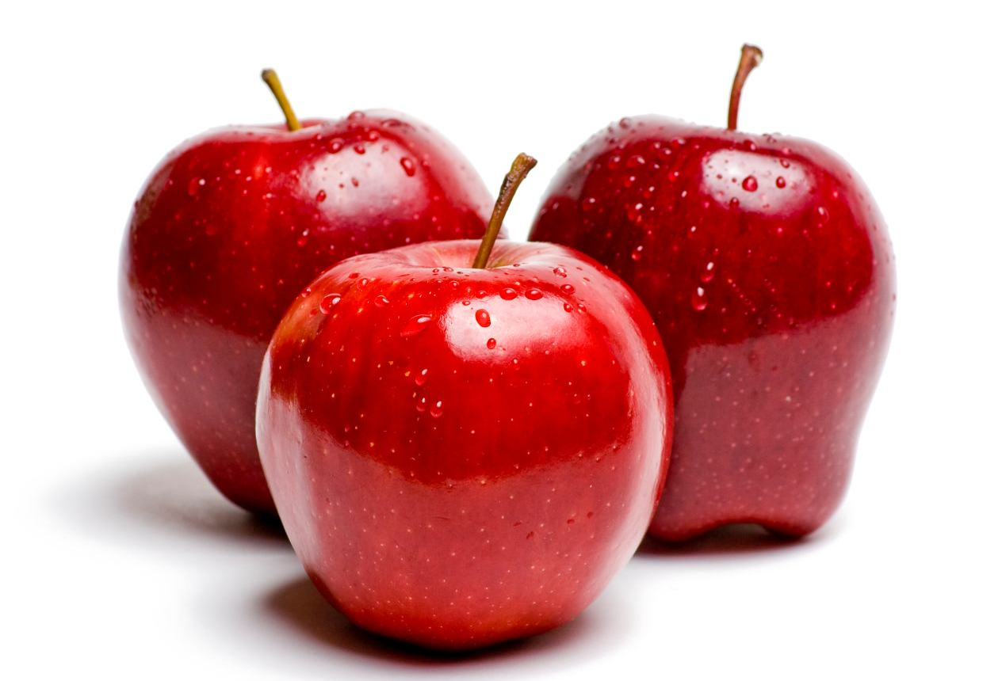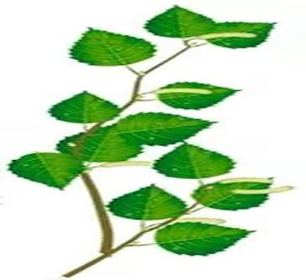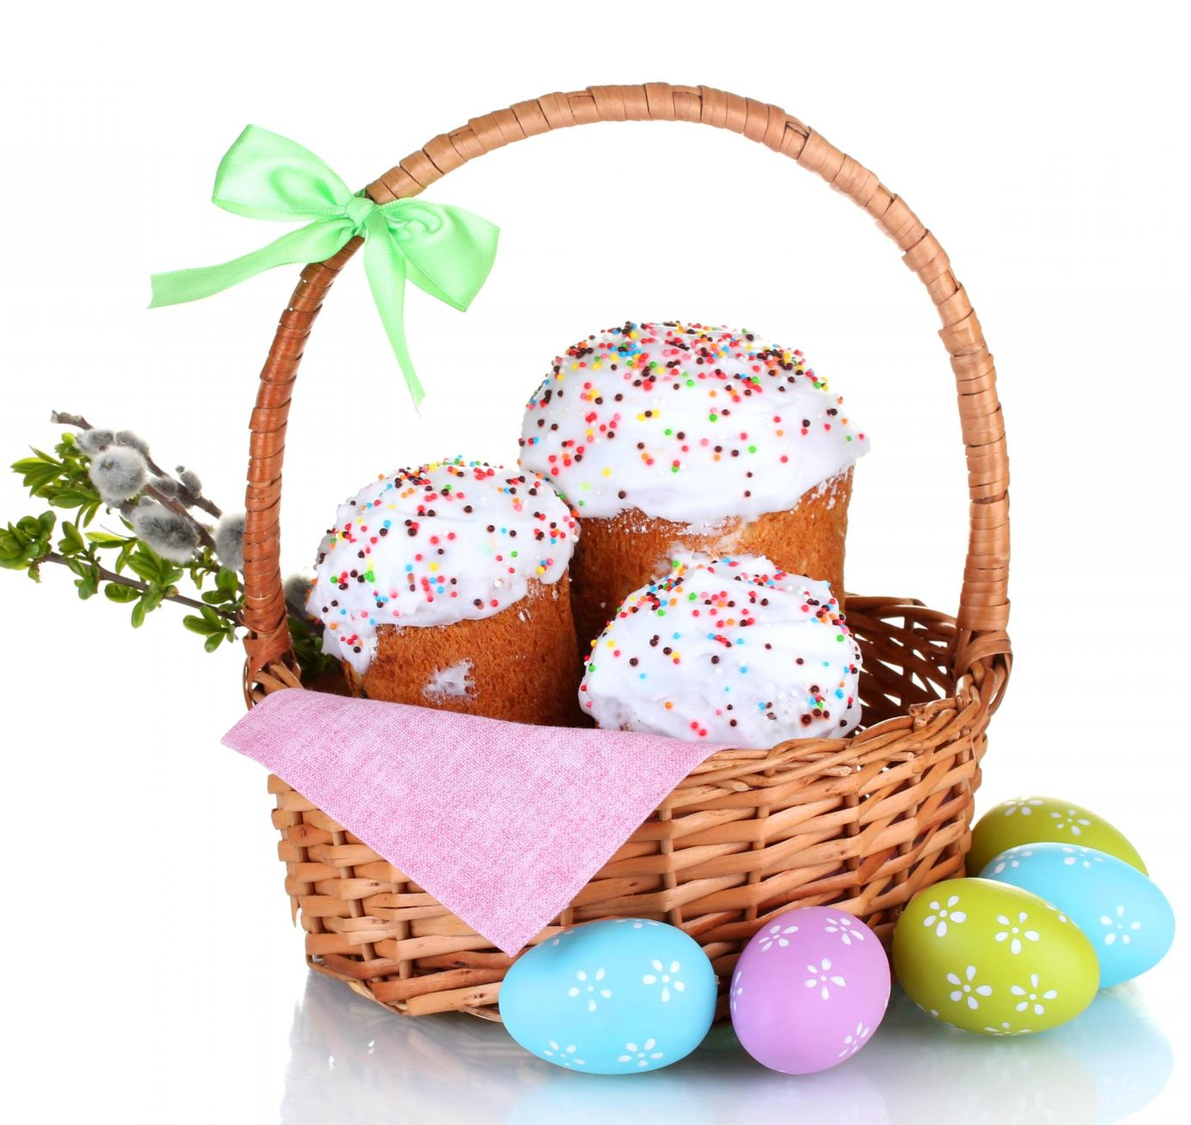

1. **Прочитайте два отрывка из художественных произведений. Определите, реминисценцией на какие художественные произведения они являются (назовите автора и произведение).**

***А.*** Ему всё грезилось, и всё странные такие были грезы: всего чаще представлялось ему, что он где-то в Африке, в Египте, в каком-то оазисе. Караван отдыхает, смирно лежат верблюды; кругом пальмы растут целым кругом; все обедают. Он же всё пьет воду, прямо из ручья, который тут же, у бока, течет и журчит. И прохладно так, и чудесная-чудесная такая голубая вода, холодная, бежит по разноцветным камням и по такому чистому с золотыми блестками песку... *(Ф. М. Достоевский «Преступление и наказание»).*

***Б.*** Я так молилась: "Утоли Глухую жажду песнопенья!" Но нет земному от земли

И не было освобожденья.

Как дым от жертвы, что не мог Взлететь к престолу Сил и Славы, А только стелется у ног, Молитвенно целуя травы, -

Так я, Господь, простерта ниц:

Коснется ли огонь небесный Моих сомкнувшихся ресниц И немоты моей чудесной?

*(А.А. Ахматова «Я так молилась…»)*

# Часть С (развёрнутый ответ на вопрос)

1. В жизни каждого поэта, писателя, художника есть люди, которые ему особенно близки и дороги, которые оказали влияние на развитие его личности и творчества. **Какой след в творчестве и жизни Бориса Леонидовича Пастернака оставило знакомство с Мариной Цветаевой? Какие стихотворения – посвящения Борису Пастернаку вам известны? Назовите стихотворения и авторов (1-3).**

# Напечатанная после смерти Пушкина поэма «Медный всадник» была признана, с одной стороны, одним из выдающихся шедевров пушкинской поэзии, а с другой, - одним из самых «зашифрованных», загадочных произведений Пушкина. Прочитайте нижеприведенные высказывания о поэме. Мысли какого из критиков Вам ближе всего. Займите позицию, аргументируя свое мнение.

## В. Г. Белинский

«…Мы понимаем смущенною душою, что не произвол, а разумная воля олицетворены в этом Медном всаднике, который в неколебимой вышине, с распростертою рукою, как бы любуется городом… И нам чудится, что среди хаоса и тьмы этого разрушения из него медных уст исходит творящее: «да будет!», а простертая рука гордо повелевает утихнуть разъяренным стихиям… И смиренным сердцем признаем мы торжество общего над частным, не отказываясь от нашего сочувствия к страданиям этого человека… Да, поэма – апофеоз Петра Великого, самая смелая, самая грандиозная, какая могла только прийти в голову поэта».

## С.Л. Франк

Образ «Медного всадника», неподвижного, застывшего воплощения творческого прорыва (прорыва, направленного, в свою очередь, на то, чтобы над самой бездной «Россию вздернуть на дыбы»), и образ бушующей Невы, заключенной в «береговой гранит», и вся тема поэмы – сверхчеловечески-суровая воля «чудотворного строителя» и столкновение этой воли с непобедимым буйством «божией стихии», и с неутолимой тоской человеческого сердца по простому счастью… - все вместе есть смысл поэмы «Медный всадник»

## Д.С. Мережковский

Какое дело гиганту до гибели неведомых? Какое дело чудотворному строителю до крошечного ветхого домика на взморье, где живет Прасковья - любовь смиренного коломенского чиновника? Воля героя умчит и пожрет его, вместе с его малою любовью, с его малым счастьем, как волны наводнения - слабую щепку. Не для того ли рождаются бесчисленные, равные, лишние, чтобы по костям их великие избранники шли к своим целям? Пусть же гибнущий покорится тому, «чьей волей роковой над морем город основался». Так стоят они вечно друг против друга - малый и великий. Кто сильнее, кто победит? Нигде в русской литературе два мировых начала не сходились в таком страшном столкновении.

Все великие русские писатели... и все они, все до единого, быть может, сами того не зная, подхватят этот вызов малых великому, этот богохульный крик возмутившейся черни: «добро, строитель чудотворный! Ужо тебе!»

# Составьте определение понятия *центон* для литературоведческого словаря. Прочитайте стихотворения современных русских поэтов Виктора Сосноры и Александра Еременко. Центон на какие произведения используют авторы? Подумайте, чем центонная поэзия близка литературной игре и какие возможности дает автору? Напишите стихотворение, используя центон (с указанием, на какое произведение используется центон).

Виктор Соснора

Выхожу один я. Нет дороги.

Там — туман. Бессмертье не блестит. Ночь как ночь — пустыня. Бред без бога. Ничего не чудится — без Ты.

Повторяю — нет в помине блеска. Больно? Да. Но трудно ль? — Утром труд. В небесах лишь пушкинские бесы.

Ничего мне нет — без Ты — без тут. Жду — не жду — кому какое дело? Жив — не жив — лишь совам хохотать. (Эта птичка эхом пролетела!)

Ничего! — без Ты — без тут. Хоть так. Нет утрат. Все проще — не могли мы ни забыться, ни уснуть. Был — Бог!

Выхожу один я. До могилы

не дойти — темно и нет дорог.

Александр Еременко

Гальванопластика лесов. Размешан воздух на ионы.

И переделкинские склоны смешны, как внутренность часов.

На даче спят. Гуляет горький холодный ветер. Пять часов.

У переезда на пригорке с усов слетела стая сов.

<…>

Играет ветер, бьется ставень, а мачта гнётся и скрипит.

А по ночам гуляет Сталин, но вреден север для меня.

# ТВОРЧЕСКАЯ ЧАСТЬ

В общем объеме человеческой культуры пусть не столь значительную, но, несомненно, важную часть занимает культура того региона, где живет и трудится человек. То же касается и литературы. Есть литература большой страны, а есть региональная художественная литература. В связи с этим предлагаем уважаемым участникам следующую тему для творческого конкурса: ***«Литературная карта моего региона»*** (2-3 автора). Расскажите о писателях, которые работают (работали) в вашем регионе, об их произведениях. Чем книги этих авторов могут заинтересовать современного читателя?

Для раскрытия темы выберите ***одну*** из трех предложенных форм:

# для любителей литературного творчества (сочинение-рассуждение, эссе)

1. **для уверенных пользователей компьютера:**

# создание мультимедийной презентации средствами PowerPoint;

* **создание электронной стенгазеты средствами Linoit (http://en.linoit.com), wikiwall (http://wikiwall.ru) и им подобных;**

# создание электронной публикации (буклета) средствами MS Publisher

1. **для эрудитов и логиков - создание кроссворда, чайнворда, сканворда, серии ребусов, шифровок, анаграмм, шарад.**

## Кроссворд, сканворд, чайнворд должен содержать не менее 16 слов.

***Ребусов, шифровок, анаграмм, шарад одной серии должно быть не менее семи.***



